

**“Corporación Educacional Gloria Méndez Briones”**

**“Educando con amor para formar grandes personas”**

**ASIGNATURA: Matemática NIVEL: 5º básico**

**ACTIVIDAD N°: 13 PROFESOR/A: Andrea Hernández S.**

**Objetivo de la actividad:**

Conocer la definición de congruencia, aprender a utilizar la traslación, la reflexión y la rotación mediante cuadriculas.

Para reforzar este contenido antes de realizar la guía, te sugiero observar los siguientes vídeos a modo de repaso:  
Para conocer la definición de congruencia observa el siguiente vídeo:  
<https://www.youtube.com/watch?v=Y37rNwZ_aGc>  
  
Para conocer la rotación de figuras observa el siguiente vídeo:  
<https://www.youtube.com/watch?v=kXwJOefEjJs>  
  
Para conocer la traslación de figuras observa el siguiente vídeo:  
<https://www.youtube.com/watch?v=QW602kH52Ec>  
  
Para conocer la reflexión o también conocido como simetría axial de figuras observa el siguiente vídeo:

<https://www.youtube.com/watch?v=Z8FWFvfNcsY>

**Geometría**

**Congruencia:** En matemática congruencia es cuando dos figuras geométricas tienen las mismas dimensiones y la misma forma sin importar su posición u orientación, es decir, si existe una isometría que los relaciona: una transformación que puede ser una traslación, rotación o reflexión.

**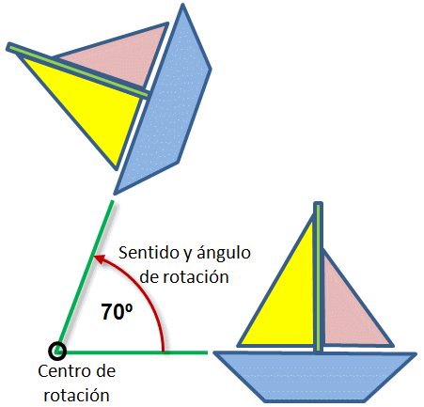  
Rotación: Propiedad que tiene una forma cuando se ve igual después de cierta rotación en un giro parcial.**

**Traslación: Es una isometría en el espacio caracterizada por un vector, tal que, a cada punto P de un objeto o figura se le hace corresponder otro punto P`.**

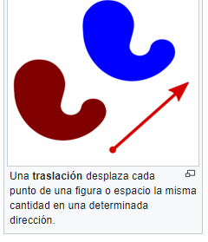

**Reflexión o simetría axial: Se da cuando los puntos de una figura coinciden con los puntos de otra, al tomar como referencia una línea que se conoce con el nombre de eje de simetría. En la simetría se da el mismo fenómeno que en una imagen reflejada en el espejo.**

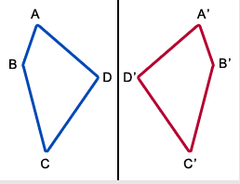  
  
  
  
  
  
  
  
  
  
  
  
  
  
  
**Actividad**Registra las siguientes actividades en tu cuaderno.  
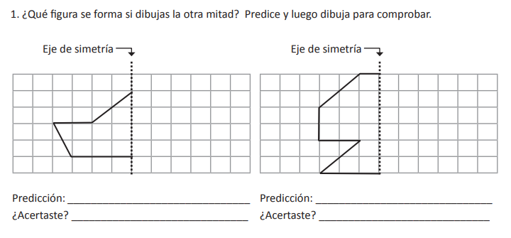  
2. Observa la siguiente figura, considera que el segmento A es eje de simetría. Refléjala al otro lado del eje.   
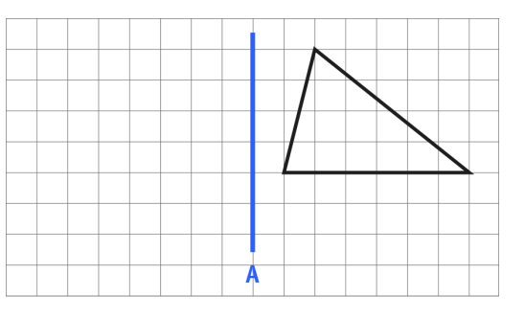

**IMPORTANTE: La corrección de la guía o ante cualquier duda puede ser enviada al correo institucional   
 debe ser al:** [**andrea.hernadez@cegmb.cl**](mailto:andrea.hernadez@cegmb.cl) **Esto en el caso de los dos cursos.**

**Luego realiza las actividades de tu cuadernillo de actividades de matemática; la página: 78, 79, 80 y 81.**

**IMPORTANTE: La corrección de la guía o ante cualquier duda puede ser enviada al correo institucional   
En el caso de los dos quintos enviarla a mi correo: andrea.hernadez@cegmb.cl**